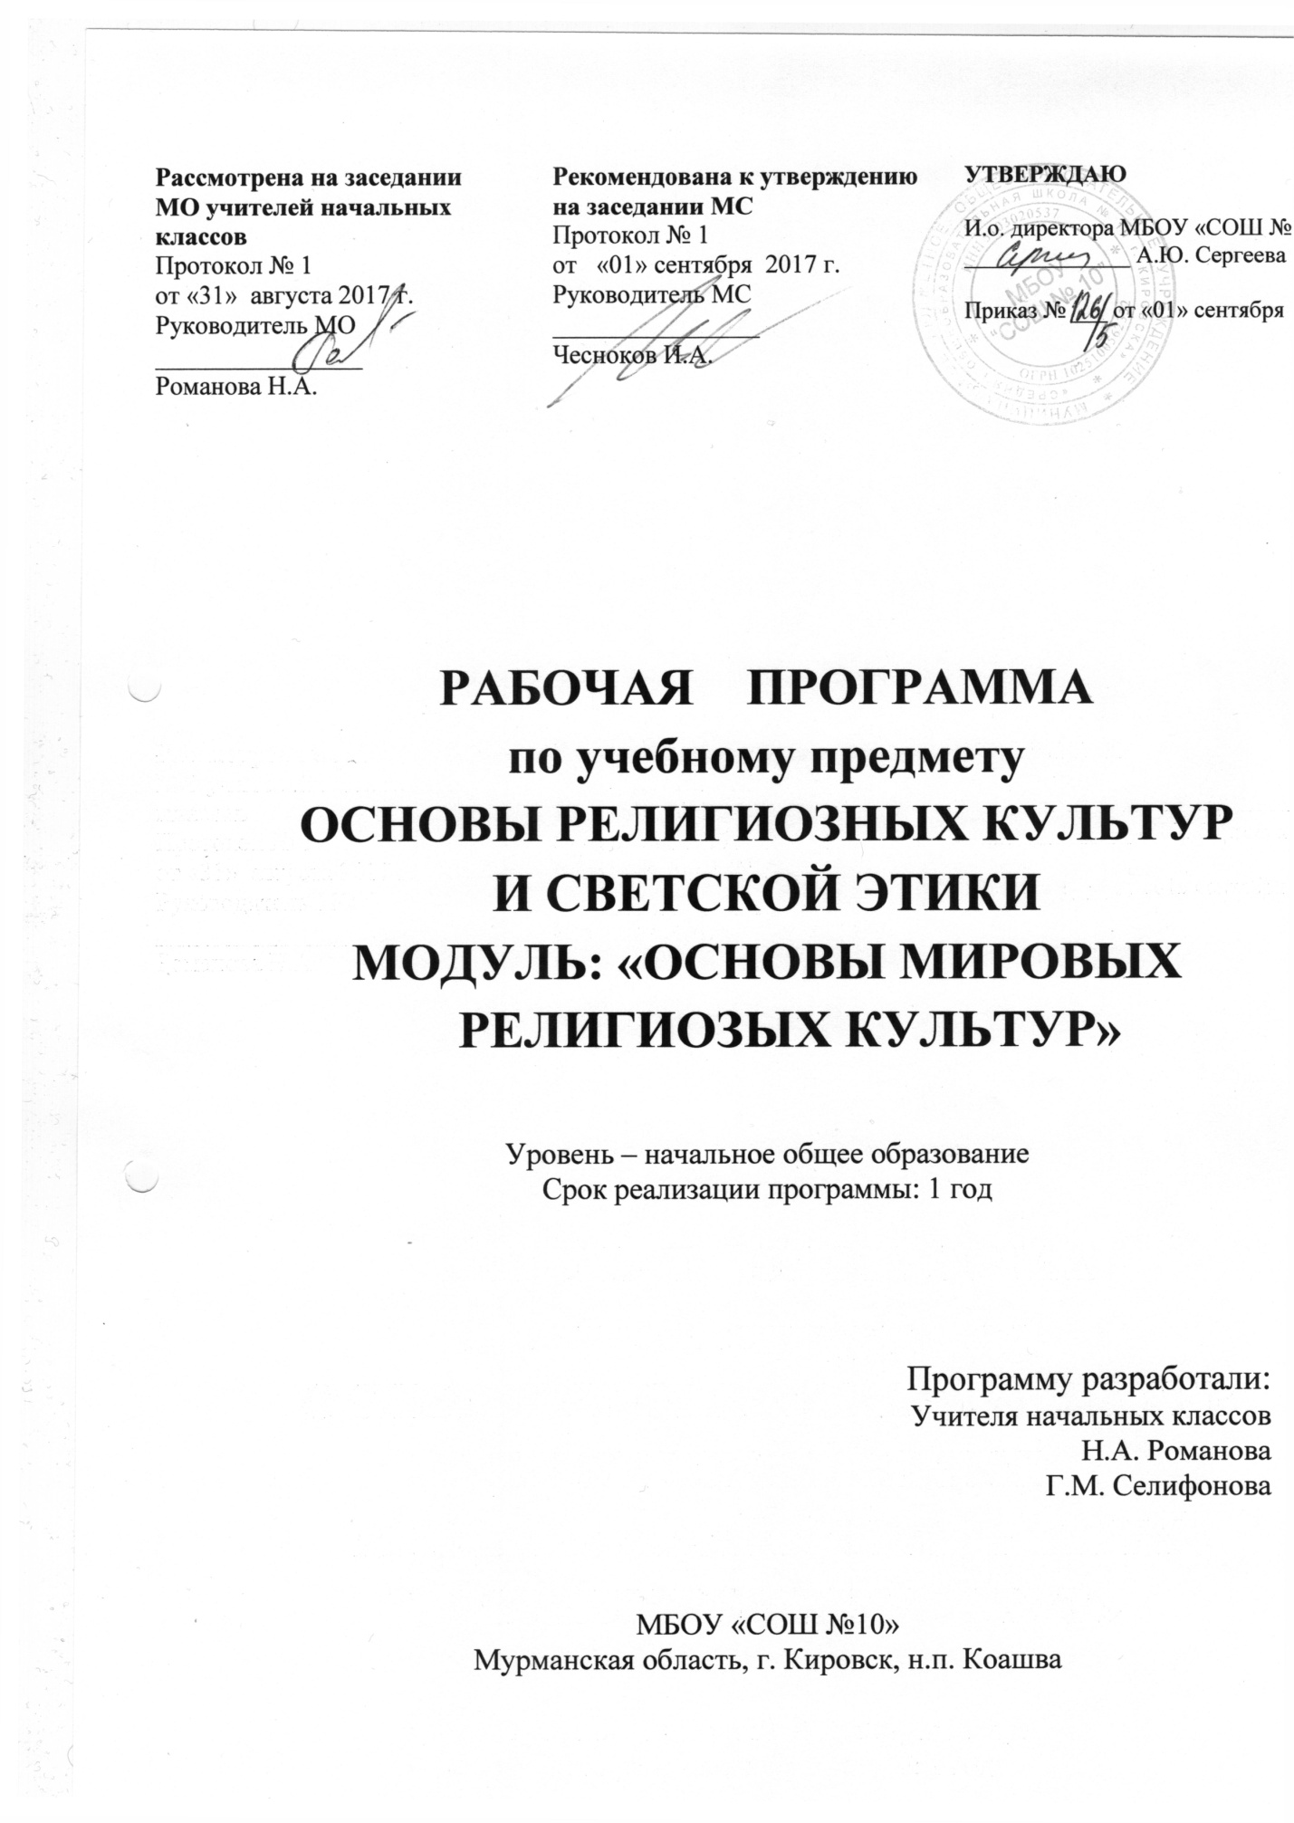

- ПЛАНИРУЕМЫЕ РЕЗУЛЬТАТЫ ОСВОЕНИЯ ПРЕДМЕТА

Личностные | У выпускника будут сформированы:  - широкая мотивационная основа учебной деятельности, включающая социальные, учебно­познавательные и внешние мотивы;  - учебно­познавательный интерес к новому учебному материалу и способам решения новой задачи;  - основы гражданской идентичности, своей этнической принадлежности в форме осознания «Я» как члена семьи, представителя народа, гражданина России, чувства сопричастности и гордости за свою Родину, народ и историю, осознание ответственности человека за общее благополучие;  - ориентация в нравственном содержании и смысле как собственных поступков, так и поступков окружающих людей;  - установка на здоровый образ жизни;  - основы экологической культуры: принятие ценности природного мира, готовность следовать в своей деятельности нормам природоохранного, нерасточительного, здоровьесберегающего поведения;  Выпускник получит возможность для формирования:  - выраженной устойчивой учебно­познавательной мотивации учения;  - устойчивого учебно­познавательного интереса к новым общим способам решения задач;  - компетентности в реализации основ гражданской идентичности в поступках и деятельности;  - установки на здоровый образ жизни и реализации её в реальном поведении и поступках
Метапредметные | Регулятивные УУД:  Выпускник научится:  - принимать и сохранять учебную задачу;  - учитывать выделенные учителем ориентиры действия в новом учебном материале в сотрудничестве с учителем; оценивать правильность выполнения действия на уровне адекватной ретроспективной оценки соответствия результатов требованиям данной задачи;  - адекватно воспринимать предложения и оценку учителей, товарищей, родителей и других людей;  - вносить необходимые коррективы в действие после его завершения на основе его оценки и учёта характера сделанных ошибок, использовать предложения и оценки для создания нового, более совершенного результата, использовать запись в цифровой форме хода и результатов решения задачи, собственной звучащей речи на русском, родном и иностранном языках.  Выпускник получит возможность научиться:  - в сотрудничестве с учителем ставить новые учебные задачи;  - преобразовывать практическую задачу в познавательную;  - проявлять познавательную инициативу в учебном сотрудничестве;  - самостоятельно оценивать правильность выполнения действия и вносить необходимые коррективы в исполнение как по ходу его реализации, так и в конце действия.
Познавательные УУД:
Выпускник научится:
- осуществлять поиск необходимой информации для выполнения учебных заданий с использованием учебной литературы, энциклопедий, справочников (включая электронные, цифровые), в открытом информационном пространстве, в том числе контролируемом пространстве Интернета;
- осуществлять запись (фиксацию) выборочной информации об окружающем мире и о себе самом, в том числе с помощью инструментов ИКТ;
- использовать знаково­символические средства, в том числе модели (включая виртуальные) и схемы (включая концептуальные), для решения задач;
-проявлять познавательную инициативу в учебном сотрудничестве;
- строить сообщения в устной и письменной форме;
- осуществлять анализ объектов с выделением существенных и несущественных признаков;
- проводить сравнение, сериацию и классификацию по заданным критериям;
- устанавливать причинно­следственные связи в изучаемом круге явлений;
- строить рассуждения в форме связи простых суждений об объекте, его строении, свойствах и связях.
Выпускник получит возможность научиться:
- осуществлять расширенный поиск информации с использованием ресурсов библиотек и Интернета;
- записывать, фиксировать информацию об окружающем мире с помощью инструментов ИКТ;
- создавать и преобразовывать модели и схемы для решения задач;
- осознанно и произвольно строить сообщения в устной и письменной форме;
- осуществлять сравнение, сериацию и классификацию, самостоятельно выбирая основания и критерии для указанных логических операций;
- строить логическое рассуждение, включающее установление причинно­следственных связей.
Коммуникативные УУД:
Выпускник научится:
- адекватно использовать коммуникативные, прежде всего речевые, средства для решения различных коммуникативных задач, строить монологическое высказывание (в том числе сопровождая его аудиовизуальной поддержкой), владеть диалогической формой коммуникации, используя в том числе средства и инструменты ИКТ и дистанционного общения;
- допускать возможность существования у людей различных точек зрения, в том числе не совпадающих с его собственной, и ориентироваться на позицию партнёра в общении и взаимодействии;
- учитывать разные мнения и стремиться к координации различных позиций в сотрудничестве;
- строить понятные для партнёра высказывания, учитывающие, что партнёр знает и видит, а что нет;
- задавать вопросы;
- использовать речь для регуляции своего действия;
- адекватно использовать речевые средства для решения различных коммуникативных задач, строить монологическое высказывание, владеть диалогической формой речи.
Выпускник получит возможность научиться:
- учитывать и координировать в сотрудничестве позиции других людей, отличные от собственной;
- учитывать разные мнения и интересы и обосновывать собственную позицию;
- понимать относительность мнений и подходов к решению проблемы;
- аргументировать свою позицию и координировать её с позициями партнёров в сотрудничестве при выработке общего решения в совместной деятельности;
- задавать вопросы, необходимые для организации собственной деятельности и сотрудничества с партнёром;
-адекватно использовать речевые средства для эффективного решения разнообразных коммуникативных задач, планирования и регуляции своей деятельности.

Предметные | Ученик научится:  раскрывать содержание основных составляющих мировых религиозных культур (религиозная вера и мораль, священные книги и места, сооружения, ритуалы, обычаи и обряды, религиозные праздники и календари, нормы отношений людей друг к другу, в семье, религиозное искусство, отношение к труду и др.);  – ориентироваться в истории возникновения религиозных традиций православия, ислама, буддизма, иудаизма, истории их формирования в России;  – понимать значение традиционных религий, религиозных культур в жизни людей, семей, народов, российского общества, в истории России;  – излагать свое мнение по поводу значения религии, религиозной культуры в жизни людей и общества;  – соотносить нравственные формы поведения с нормами религиозной морали;  – осуществлять поиск необходимой информации для выполнения заданий; участвовать в диспутах, слушать собеседника и излагать свое мнение; готовить сообщения по выбранным темам.
Ученик получит возможность научиться:
развивать нравственную рефлексию, совершенствовать морально-нравственное самосознание, регулировать собственное поведение на основе традиционных для российского общества, народов России духовно-нравственных ценностей;
– устанавливать взаимосвязь между содержанием религиозной культуры и поведением людей, общественными явлениями;
– выстраивать отношения с представителями разных мировоззрений и культурных традиций на основе взаимного уважения прав и законных интересов сограждан;
– акцентировать внимание на религиозных духовно-нравственных аспектах человеческого поведения при изучении гуманитарных предметов на последующих уровнях общего образования.

- СОДЕРЖАНИЕ УЧЕБНОГО ПРЕДМЕТА

Раздел / тема | Содержание
Введение. Духовные ценности и нравственные идеалы в жизни человека и общества (1 час). | Россия – наша Родина. Введение в православную духовную традицию. Особенности восточного христианства. Культура и религия.
Основы религиозных культур (28 часов). | Что такое религия? Какие бывают религии? Религии России. Что такое культура? Влияние религии на культуру.  Древнейшие верования. Первые религии. Многобожие. Иудаизм. Ислам. Христианство. Буддизм.  Религии мира и их основатели. Христианство. Иисус Христос, апостолы. Ислам. Мухаммед. Буддизм. Сиддхартха Гуатама.  Священные книги религий мира. Когда впервые появились священные тексты и как они назывались? Веды, Авеста, Трипитака, Тора, Библия, Коран. Священная книга буддизма – «Три корзины мудрости» (Типитаки). Священные книги иудаизма и христианства. Библия. Ветхий завет. Новый завет. Священная книга ислама. Коран.  Хранители предания в религиях мира. Кто такие жрецы. Мудрецы иудеев. Христианские священнослужители. Иерархия в христианской церкви. Мусульманская община. Буддийская община – сангха.  Человек в религиозных традициях мира. Роль, место и предназначение человека в религиях мира.  Священные сооружения. Для чего нужны священные сооружения? Храм Единого Бога в Иерусалиме, Софийский собор. Христианские храмы (алтарь, иконы). Устройство православного храма. Мечеть. Буддийские священные сооружения.  Искусство в религиозной культуре. Роль искусства в разных религиозных традициях. Искусство в религиозной культуре христианства. Искусство в религиозной культуре ислама. Искусство в религиозной культуре иудаизма. Искусство в религиозной культуре буддизма.  Добро и зло. Возникновение зла в мире. Понятие греха, раскаяния и воздаяния. Рай и ад.  Религии России. Как на Руси выбирали веру? Роль князя Владимира в крещении Руси. Православное христианство в истории России. Первые русские святые (Борис и Глеб). Деятельность Кирилла и Мефодия. Святой Сергий Радонежский. Первый русский печатник Иван Фёдоров. Установление патриаршества. Церковный раскол: кто такие старообрядцы (староверы). Судьба Церкви в XX веке. Другие христианские исповедания. Ислам, иудаизм, буддизм в истории России.  Религия и мораль. Главный принцип всех религий. Нравственные заповеди в религиях мира. Заповеди иудаизма и христианства. Нравственное учение ислама. Учение о поведении человека в буддизме.  Религиозные ритуалы. Что такое ритуалы (обряды), история их возникновения. Христианство: основные Таинства. Ислам: ежедневная молитва намаз. Иудаизм: еженедельная традиция – соблюдение субботы (шабат). Буддизм: каждодневная молитва (мантра).  Обычаи и обряды. Традиционные обычаи и обряды в религиях мира. Религиозные ритуалы в искусстве. Значение религиозных ритуалов в искусстве в традиционных религиях.  Календари религий мира. Особенности летоисчисления в христианстве, исламе, иудаизме и буддизме. Праздники в религиях мира. Праздники иудаизма (Песах, Шавуот, Ханука). Праздники христианства (Рождество, Пасха). Праздники ислама (Курбан-байрам, Ураза-байрам). Праздники буддизма (Дончод, Сагаалган).  Семья, семейные ценности. Роль семьи в жизни каждого человека. Отношение традиционных религий России к семье.  Долг, свобода, ответственность, труд. Понятия «свобода», «долг», «ответственность», «труд» в разных религиях.  Милосердие, забота о слабых, взаимопомощь. Милосердие, забота о слабых, взаимопомощь в различных религиях.
Духовные традиции многонационального народа России (5 часов). | Духовные традиции России. Роль религий в становлении России. С чего начинается Россия.  Основной формой организации учебного процесса в 4 классе (при изучении основ мировых религиозных культур) является традиционный школьный урок. Для закрепления изученного материала проводится беседа (собеседование). В 4 классе (при освоении нравственных основ мировых религиозных культур) беседа является основной формой проведения занятий. Занятия по курсу «Основы мировых религиозных культур» рекомендуется сопровождать демонстрацией изображений, совместным чтением и другими источниками, прослушиванием произведений, уроками - экскурсиями. При изучении основ мировых религиозных культур отметки не выставляются.

- ТЕМАТИЧЕСКОЕ ПЛАНИРОВАНИЕ

№ | Тема раздела | количество часов
1 | Россия – наша Родина. Введение в православную духовную традицию. Особенности восточного христианства. Культура и религия. | 1
2 | Культура и религия | 2
4 | Возникновение религий. Древнейшие верования | 1
5 | Возникновение религий. Религии мира и их основатели | 1
6 | Священные книги религий мира. Веды, Авеста, Трипитака | 1
7 | Священные книги религий мира. Тора, Библия, Коран | 1
8 | Хранители предания в религиях мира | 1
9 | Добро и зло. Понятие греха, раскаяния и воздаяния. | 2
10 | Человек в религиозных традициях мира | 1
11 | Священные сооружения | 2
12 | Искусство в религиозной культуре | 2
13 | Творческие работы ученика | 2
14 | История религий в России | 2
15 | Религиозные ритуалы. Обычаи и обряды | 2
16 | Паломничества и святыни. | 1
17 | Праздники и календари | 2
18 | Религия и мораль. Нравственные заповеди в религиях мира. | 2
19 | Милосердие, забота о слабых, взаимопомощь. | 1
20 | Семья. | 1
21 | Долг, свобода, ответственность, труд. | 1
22 | Любовь и уважение к Отечеству. | 1
23 | Подготовка творческих проектов. | 1
24 | Выступление учащихся со своими творческими работами | 2
25 | Презентация творческих проектов | 1
 | Всего за год: | 34

